OBJAVA ZA MEDIJE

U HRVATSKOJ AKADEMIJI ZNANOSTI I UMJETNOSTI ODRŽAN
ZNANSTVENI SKUP „PSIHODINAMIKA LJUBAVI I MRŽNJE“

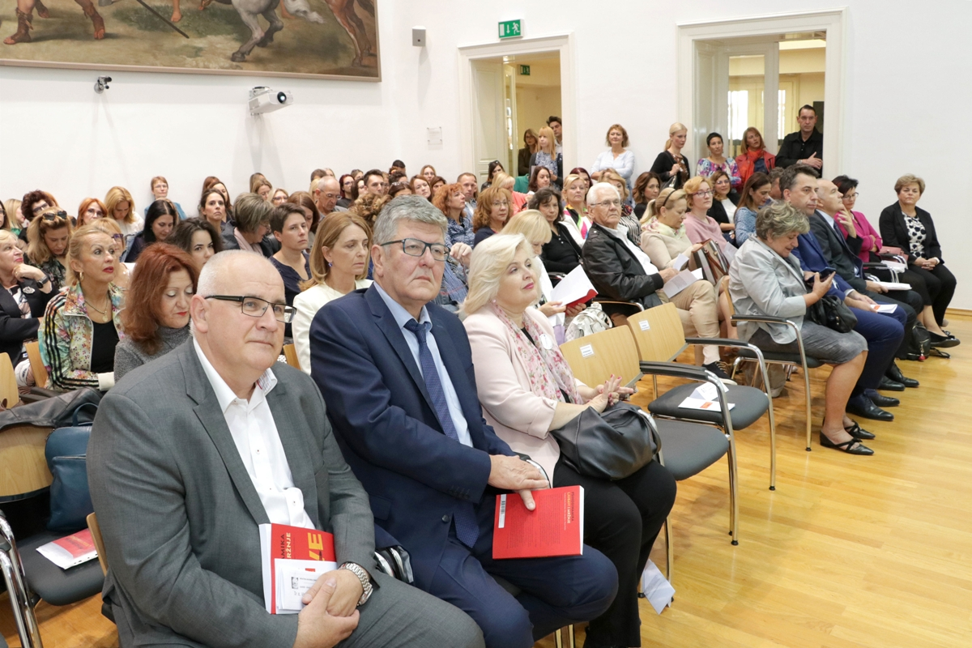

Zagreb, 20. rujna 2019. – Pod visokim pokroviteljstvom Hrvatske akademije znanosti i umjetnosti, u petak 20. rujna u Knjižnici HAZU započeo je dvodnevni znanstveni skup „Psihodinamika ljubavi i mržnje“ koji su zajednički organizirali Znanstveno vijeće za antropologijska istraživanja, Hrvatsko društvo za psihoanalitičku psihoterapiju, Hrvatsko društvo za personologiju, poremećaje ličnosti i poremećaje hranjenja, Klinika za psihijatriju Medicinskog fakulteta Sveučilišta u Zagrebu i Kliničkog bolničkog centra Zagreb, Centar za unaprjeđenje mentalnog zdravlja Medicinskog fakulteta Sveučilišta u Zagrebu, Hrvatsko psihoanalitičko društvo te Institut za grupnu analizu. Voditelji znanstvenog skupa koji se održava deveti put u kontinuitetu su prof. dr. sc. Darko Marčinko koji je govorio o Psihodinamici nezrelih i zrelih ljubavnih odnosa i prof. dr. sc. Vlasta Rudan čija tema je bila Ljubav i mržnja u književnom djelu. Izlaganja su održali i prof.dr.sc. Ivan Urlić (Mjesto oprosta u doživljajima ljubavi i mržnje), prof.dr.sc. Mirela Vlastelica (Ljubav i mržnja – lice i naličje jedno drugom), prim.dr.sc. Vedran Bilić (Želje u grupnoj analizi) i dr. Berislav Tentor (Moralni i karakterni mazohiza), a održana je i promocija knjige Psihodinamika poslovnih odnosa autora prof.dr.sc. Darka Marčinka. Do sada je u izdanju Medicinske naklade objavljeno devet knjiga s temama proteklih skupova: Nelagoda u kulturi 21.stoljeća – psihodinamska rasprava, Psihoanalitički modeli komunikacije u vremenu brzih promjena, Poremećaji ličnosti: stvarni ljudi, stvarni problemi, Žalovanje, Od nasilja do dijaloga, Poremećaji hranjenja: od razumijevanja do liječenja, Narcistični poremećaj ličnosti i njegova dijagnostička opravdanost – doprinos međunarodnoj raspravi te Suicidologija.

Marijan Lipovac
Ured za odnose s javnošću i medije HAZU

